Fiche apprenants – séquence 3

Exercice 1 : Le rêve de Daniel. Complète le texte à trous.

- De la minute 4’45 à 5’00, Daniel nous parle de ses rêves.

Complète le discours de Daniel :

→ « Je vais à l’école pour …………………………………………., pour …………………………………………..et pour ……………………………………………………

Dans l’avenir, j’aimerais devenir……………………………………….. pour soigner les …………………………………. »

Exercice 2 : Les problèmes de l’école. Entoure les bonnes réponses.

- De la minute 5’00 à 8’10, Daniel, la directrice de l’école Babudaa et l’instituteur nous expliquent qu’il y a beaucoup de problèmes dans leur école.

Entoure toutes les informations qui sont données par Daniel (il y a des informations intrues).
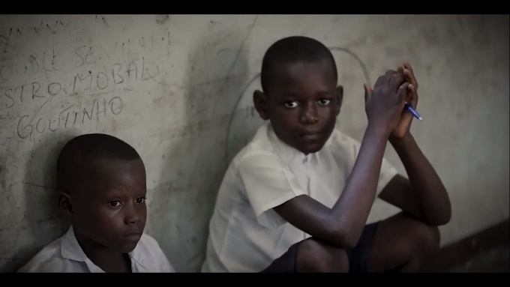 | Il n’y a pas de bancs.  Il n’y a pas de toilettes.  Il n’y a pas de tableaux.  Les plafonds sont abimés.  Les sols sont abimés.

Puis entoure toutes les informations qui sont données par la directrice (il y a des informations intrues).

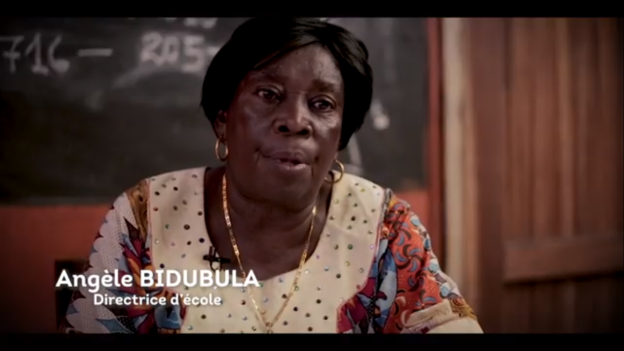 | Il n’y a pas assez de salles de classes : seulement 13 classes au lieu de 18.  Dans certaines classes il n’y a pas de tableaux.  Il n’y a pas assez de bancs pour tous les élèves : certains étudient par terre.  Les enfants assis par terre au fond de la classe ne voient pas bien le tableau.  Les enseignants ne reçoivent pas assez de formations.

Puis entoure toutes les informations qui sont données par le maître de Daniel (il y a des informations intrues).

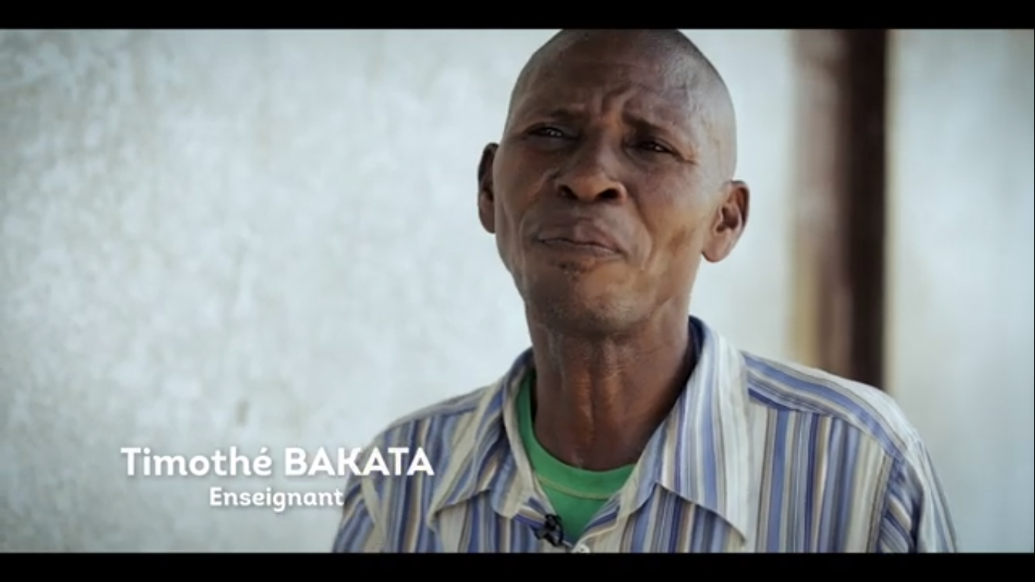 | Les enfants de l’école manquent d’objets classiques (pas d’ordinateurs pour les cours d’informatique).  Les enfants de l’école ont des difficultés à acheter leurs uniformes.  Sur mes 4 enfants, seulement 2 vont à l’école. Je n’ai pas les moyens d’inscrire tous mes enfants à l’école.  J’habite loin de l’école. Parfois, je ne peux même pas venir travailler.

